COLÉGIO PEDRO II – UNIDADE SÃO CRISTÓVÃO III
EQUIPE DE MATEMÁTICA

2º EXAME DE QUALIFICAÇÃO – UERJ – 2012 – SOLUÇÕES - MATEMÁTICA

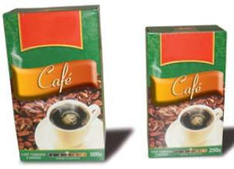
22) As figuras a seguir mostram dois pacotes de café em pó que têm a forma de paralelepípedos retângulos semelhantes. Se o volume do pacote maior é o dobro do volume do menor, a razão entre a medida da área total do maior pacote e a do menor é igual a:

a) $\sqrt[3]{3}$ b) $\sqrt[3]{4}$ c) $\sqrt{6}$ d) $\sqrt{8}$

Solução. Considerando V, A, a e V’, A’, a” respectivamente os valores do volume, área e dimensão de uma aresta do pacote maior e menor, temos as relações:

$\begin{aligned}\left\{V=2V' | \right.\left\{\frac{V}{V'}={\left(\frac{a}{a'}\right)}^{3} | \right.\end{aligned}$.

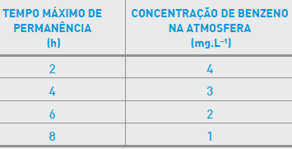
24) Uma amostra de 5L de benzeno líquido, armazenada em um galpão fechado de 1500 m³ contendo ar atmosférico, evaporou completamente. Todo o vapor permaneceu no interior do galpão. Técnicos realizaram uma inspeção no local, obedecendo às normas de segurança que indicam o tempo máximo de contato com os vapores tóxicos do benzeno. Considerando as normas de segurança, e que a densidade do benzeno líquido é igual a 0,9g.mL−1, o tempo máximo, em horas, que os técnicos podem permanecer no interior do galpão, corresponde a:

a) 2 b) 4 c) 6 d) 8

Solução. As unidades de medidas serão representadas em miligramas e litros, temos:

$\begin{aligned}\begin{aligned}\left\{D=\frac{M}{V}⇒M=V_{\text{benzeno}}\text{.}D=\left(0,9g\text{.}{\text{mL}}^{−1}\right)\text{.}\left(5L\right) | \right.\left\{1g=\text{1000}\text{mg}={\text{10}}^{3}g | \right.\end{aligned} \\ \end{aligned}$.

28) Uma família deseja organizar todas as fotos de uma viagem em um álbum com determinado número de páginas, sem sobra de fotos ou de páginas. Para isso, foram testados dois critérios de organização.
O primeiro critério, que consistia na colocação de uma única foto em cada página, foi descartado, uma vez que sobraram 50 fotos. Com a adoção do segundo critério, a de uma única foto em algumas páginas e de três fotos nas demais, não sobraram fotos nem páginas, e o objetivo da família foi alcançado.
O número total de páginas em que foram colocadas três fotos é igual a:

a) 15 b) 25 c) 50 d) 75

Solução. Considere F, P, F₁ e F₃, respectivamente os números totais de fotos, páginas, páginas com 1 foto e páginas com 3 fotos. De acordo com os critérios, temos:

i) F = P + 50 -> (1ª critério) ii) F = 1.F₁ + 3.F₃ -> (2º critério)

$\begin{aligned}\left\{F=P+\text{50} | \right.\left\{P=F_{1}+F_{3} | \right.\end{aligned}$.

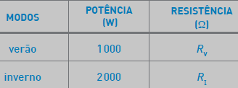
29) Um chuveiro elétrico, alimentado por uma tensão eficaz de 120 V, pode funcionar em dois modos: verão e inverno. Considere os seguintes dados da tabela:
A relação corresponde $\frac{R_{I}}{R_{V}}$a:

a) 0,5 b) 1,0 c) 1,5 d) 2,0

Solução. Quando a ddp é constante, a potência elétrica dissipada num resistor é inversamente proporcional à sua resistência elétrica. A relação é $\text{Pot}=\frac{U^{2}}{R}⇒R=\frac{U^{2}}{\text{Pot}}$. No caso, U = 120V. Utilizando os dados da tabela, temos: $\begin{aligned}\left\{R_{I}=\frac{{\left(\text{120}\right)}^{2}}{\text{2000}} | \right.\end{aligned}$.

31) Observe a tabela abaixo, que apresenta as massas de alguns corpos em movimento uniforme.
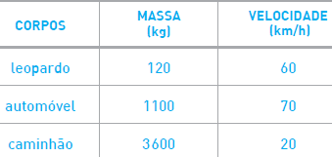
Admita que um cofre de massa igual a 300 kg cai, a partir do repouso e em queda livre de uma altura de 5 m. Considere Q1, Q2, Q3 e Q4, respectivamente, as quantidades de movimento do leopardo, do automóvel, do caminhão e do cofre ao atingir o solo.
As magnitudes dessas grandezas obedecem relação indicada em:
a) Q1 < Q4 < Q2 < Q3 b) Q4 < Q1 < Q2 < Q3

c) Q1 < Q4 < Q3 < Q2 d) Q4 < Q1 < Q3 < Q2

Solução. Calculando a velocidade de queda do cofre em m/s e transformando em km/h, temos:

$v^{2}=2\text{gh}⇒v=\sqrt{2(\text{10})(5)}=\text{10}m/s=\text{10}(3,6)=\text{36}{\text{km}}/h$.

As quantidades de movimentos respectivas de cada corpo é o produto da massa pela velocidade.

-Leopardo (Q₁): (120)(60) = 7200 kg.km/h Automóvel (Q₂): (1100)(70) = 77000kg.km/h

- Caminhão (Q₃): (3600)(20) = 72000kg.km/h Cofre (Q₄): (300)(36) = 10800kg.km/h

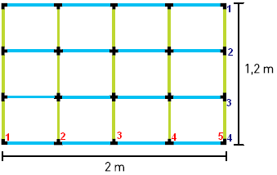
35) Uma grade retangular é montada com 15 tubos de 40cm na posição vertical e com 16 tubos de 50cm na horizontal. Para esse tipo de montagem, são utilizados encaixes nas extremidades dos tubos, como ilustrado abaixo:
Se a altura de uma grade como essa é igual ao comprimento de x tubos, e a largura equivale ao comprimento de y tubos, a expressão que representa o número total de tubos usados é:
a) x² + y² + x + y − 1
b) xy + x + y + 1
c) xy + 2x + 2y
d) 2xy + x + y

Solução. Repare que o total de emendas em cada direção é sempre uma unidade a mais que o total de tubos:
i) horizontal: 4 tubos. Logo 5 emendas. Em cada uma entrará uma vertical composta d 3 tubos. Logo, na vertical haverá 3.(4 + 1) = 15 tubos.
ii) vertical: 3 tubos. Logo 4 emendas. Em cada uma entrará uma horizontal composta de 4 tubos. Logo, na horizontal haverá 4.(3 + 1) = 16 tubos.
O total de tubos é então: T = 3.(4 + 1) + 4 (3 + 1) = 15 + 16 = 31.
Considerando altura com x tubos na altura, haverá (x + 1) emendas. Logo se encaixará uma horizontal com y tubos. Da mesma forma, a largura com y tubos possui (y + 1) emendas com cada uma encaixando uma vertical com x tubos. Logo o total será:
T = y(x + 1) + x(y + 1) = xy + y + xy + x = 2xy + x + y.

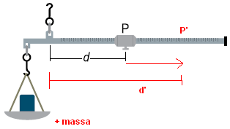
37) Uma balança romana consiste em uma haste horizontal sustentada por um gancho em um ponto de articulação fixo. A partir desse ponto, um pequeno corpo P pode ser deslocado na direção de uma das extremidades, a fim de equilibrar um corpo colocado em um prato pendurado na extremidade oposta. Observe a ilustração:
Quando P equilibra um corpo de massa igual a 5 kg, a distância d de P até o ponto de articulação é igual a 15 cm. Para equilibrar um outro corpo de massa igual a 8 kg, a distância, em centímetros, de P até o ponto de articulação deve ser igual a:

a) 28 b) 25 c) 24 d) 20

Solução. Observe pelo desenho que se a massa do corpo aumenta o ponto P precisa se deslocar mais à direita do gancho. A relação é diretamente proporcional.

$\frac{5\text{kg}}{\text{15}\text{cm}}=\frac{8\text{kg}}{d'}⇒d'=\frac{(8)\text{.}(\text{15})}{5}=\text{24}\text{cm}$.

38) Em uma viagem ao exterior, o carro de um turista brasileiro consumiu, em uma semana, 50 galões de gasolina, a um custo total de 152 dólares. Considere que um dólar, durante a semana da viagem, valia 1,60 reais e que a capacidade do galão é de 3,8 L. Durante essa semana, o valor, em reais, de 1L de gasolina era de:
a) 1,28 b) 1,40 c) 1,75 d) 1,90

Solução. Encontrando os valores através de regras de três simples, temos:

$\begin{aligned}\left\{i) \frac{1 \text{galão}}{3,8L}=\frac{\text{50} \text{galões}}{x}⇒x=\frac{(3,8)\text{.}(\text{50})}{1}=\text{190}L | \right.\end{aligned}$.

40) Uma pessoa empurrou um carro por uma distância de 26 m, aplicando uma força F de mesma direção e sentido do deslocamento desse carro. O gráfico abaixo representa a variação da intensidade de F, em newtons, em função do deslocamento d, em metros.

Desprezando o atrito, o trabalho total, em joules, realizado por F, equivale a:

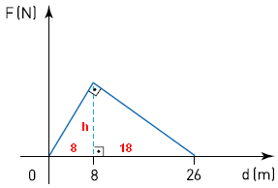
a) 117 b) 130 c) 143 d) 156

Solução. A fórmula do trabalho é W = F.d cosx, onde “x” é o ângulo entre a força aplicada e o deslocamento. No caso x = 0, pois a direção e sentido são os mesmos.
O trabalho, então, será a área abaixo do gráfico mostrado. Ou seja a área do triângulo retângulo.

$\begin{aligned}h^{2}=(8)\text{.}(\text{18})=\text{144}⇒h=\sqrt{\text{144}}=\text{12}m \\ W=\text{Área}=\frac{(\text{26})(\text{12})}{2}=(\text{26})\text{.}(6)=\text{156}J\end{aligned}$.

42) A tabela abaixo apresenta os critérios adotados por dois países para a formação de placas de automóveis. Em ambos os casos, podem ser utilizados quaisquer dos 10 algarismos de 0 a 9 e das 26 letras do alfabeto romano.
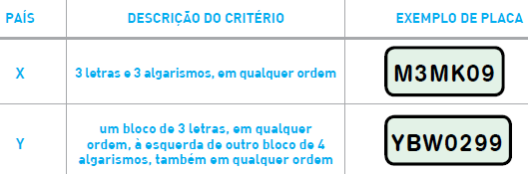

Considere o número máximo de placas distintas que podem ser confeccionadas no país X igual a n e no país Y igual a p. A razão $\frac{n}{p}$ corresponde a:
a) 1 b) 2 c) 3 d) 6

Solução. No país X temos que considerar todas as possibilidades de letras e números, mas como se misturam, há repetições nas permutações, por exemplo: MM3K99 e MMK399 onde se os M’s ou 9’s trocarem de lugar seriam contados duas vezes. Logo, $n=(\text{26})\text{.}(\text{26})\text{.}(\text{26})\text{.}(\text{10})\text{.}(\text{10})\text{.}(\text{10})\frac{(6!)}{3!3!}$.

No país Y as letras ficam sempre no mesmo bloco e os números também mantendo a posição LN. Logo, $p=(\text{26})\text{.}(\text{26})\text{.}(\text{26})\text{.}(\text{10})\text{.}(\text{10})\text{.}(\text{10})\text{.}(\text{10})$.
Calculando a razão pedida, temos:

$\frac{n}{p}=\frac{(\text{26})\text{.}(\text{26})\text{.}(\text{26})\text{.}(\text{10})\text{.}(\text{10})\text{.}(\text{10})\frac{(6!)}{3!3!}}{(\text{26})\text{.}(\text{26})\text{.}(\text{26})\text{.}(\text{10})\text{.}(\text{10})\text{.}(\text{10})\text{.}(\text{10})}=\frac{\frac{(6!)}{3!3!}}{(\text{10})}=\frac{\frac{6\text{.}5\text{.}4\text{.}3!}{3!3!}}{(\text{10})}=\frac{5\text{.}4}{\text{10}}=\frac{\text{20}}{\text{10}}=2$.

